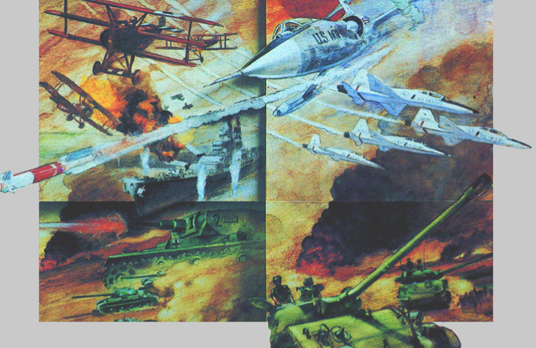

**COMBAT**

1. **Introdução**
   1. Combat é um jogo que foi lançado para o Atari 2600. Quando o console foi lançado, com ele saíram 10 jogos e Combat foi um deles. Combat é um jogo em duas dimensões que tem um mapa, obstáculos, dois tanques capazes de se movimentar em 8 direções (norte, sul, leste, oeste, nordeste, noroeste, sudeste e sudoeste) em relação a tela e capazes de atirar. Caso haja colisão de um tiro com um tanque, o tanque atirador ganha um ponto.
   2. O funcionamento do jogo é bem simples: dois tanques estão na tela, o objetivo é que um tanque atire no outro e o tiro acerte 5 vezes, caso um tanque seja atingido 5 vezes o jogo acaba, e o tanque que sobreviveu é o tanque vencedor. No início do jogo surgem dois tanques e alguns obstáculos que tem o objetivo de bloquear a movimentação do tanque, além da borda da tela que impede que o tanque saia do campo de visão do jogador.
   3. O jogo tem vários cenários, a diferença deles é a posição dos obstáculos na tela, a seguir pode-se ver um exemplo de campo de batalha do jogo.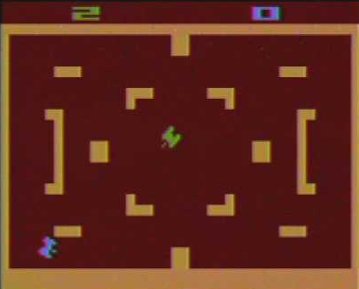
   4. Além disso, o jogo também conta com combates aéreos, onde os jogadores podem batalhar no céu, onde o cenário apresenta apenas duas nuvens e aviões de caça.
2. **combat.exe**
   1. O trabalho prático desenvolvido se consiste em uma versão não oficial (ou uma menção honrosa) do jogo desenvolvido para Atari 2600. A tela inicial do jogo se consiste na mostrada na imagem a seguir: 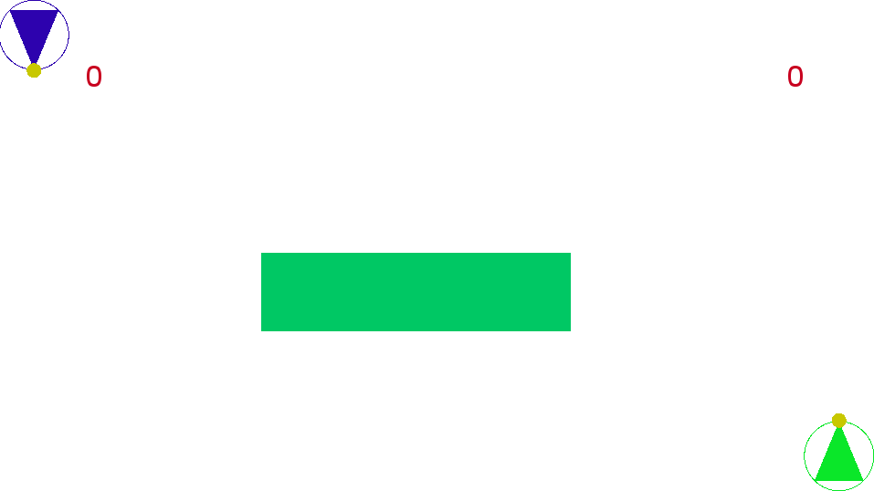
   2. A cor dos tanques, a posição do obstáculo e o formato do obstáculo são diferentes a cada jogo que se inicia. O tanque à esquerda é denominado tanque 1 e o tanque à direita é denominado tanque 2.
   3. A jogabiliade do jogo é interessante, o jogo apresenta a possibilidade de controlar o movimento dos tanques (inclusive no jogo desenvolvido os tanques são capazes de andar em ré).
3. **Manual do Usuário:**
   1. Para jogar o jogo, deve-se ter um teclado e dois jogadores, onde o jogador que controla o tanque 1 deve controlar o tanque com as teclas A, W, S, D e Q, onde W é utilizado para movimentar o tanque para a frente, enquanto S é utilizado para movimentar para trás. A e D são utilizados para girar o tanque, nos sentidos anti-horário e horário, respectivamente. A tecla Q é utilizada para atirar.
   2. O jogador que controla o tanque 2 deve controlar o tanque com as setas do teclado e a tecla enter, onde a seta para cima é utilizada para movimentar o tanque para a frente, enquanto seta para baixo é utilizada para movimentar para trás. Setas para esquerda e direita são utilizadas para girar o tanque, nos sentidos anti-horário e horário, respectivamente. A tecla enter é utilizada para atirar.
   3. Cada vez que um tanque acerta outro tanque, é contabilizado um ponto para esse. Quando um tanque completa 5 pontos ele vence o jogo, e então o jogo mostra na tela quem venceu o jogo, o número de vitórias que o jogador teve e qual foi o vencedor do último jogo.
   4. Ao encostar um tanque um no outro, surge então um som de explosão e eles reiniciam nas posições do início do jogo.
   5. Quando um tanque colide no obstáculo, o movimento do tanque inimigo fica mais lento, isso pode ser utilizado como estratégia no jogo.
   6. A tecla Esc (ou escape) pode ser utilizada para sair do jogo antes de um jogador ser vencedor, para isso, basta apertá-la durante a partida.
   7. Dois tiros se colidem, e isso pode se utilizado como uma defesa.
4. **O código**

O código programado na linguagem de programação C que, quando compilado gera o arquivo do jogo, é um código grande, com várias funções, inclusive alguns objetivos iguais, mas que recebe variáveis diferentes. O jogo foi programado utilizando bibliotecas do Allegro (todas as funções que começam com “al_” pertencem a bibliotecas Allegro) O jogo acontece em uma fila de eventos, onde cada botão pressionado, função e movimentação é adicionado a essa fila. Os eventos podem ser de mouse, teclado, tempo e tela. É importante considerar que existem muitas linhas em branco, que foram utilizadas para melhor organização. Aqui estão apresentados todos os trechos do código:

* Linhas 1 a 13: bibliotecas utilizadas no programa;
* Linhas 18 a 29: declaração das constantes globais do jogo;
* Linhas 34 a 70: declaração de estruturas de variáveis para serem utilizadas:
  + Como o jogo é inteiramente formado por pixels na tela, foi criada uma estrutura Ponto, que tem os pontos flutuantes x e y, que são utilizados em todas as outras estruturas: circulo, retângulo, tanque e estático, esta é utilizada para fixar um ponto na tela.
* Linhas 74 a 79: função desenhacenario: deixa a tela branca e muda a cor da tela cada vez que um tanque recebe um tiro;
* Linhas 81 a 143: entre essas linhas de código existem duas funções com a mesma finalidade: declarar as variáveis dos tanques. A única diferença entre elas é a posição onde o tanque se inicia, tanto no mapa quanto em relação ao seu centro;
* Linhas 145 a 175: função initRetangulo. Essa função declara os pontos inferior direito e superior esquerdo do tanque, além do centro do mesmo.
* Linhas 179 a 185: função desenhaTanque. Essa função desenha um tanque na tela a partir da função al_draw_filled_triangle, que desenha um triângulo preenchido na tela, e da função al_draw_circle, que é utilizada para desenhar um círculo em volta do triângulo. Ambas as funções são da biblioteca Allegro;
* Linhas 187 a 207: função desenhaTiro. Essa função recebe o ângulo do tanque em relação a tela e a posição do tanque. Caso não haja um tiro, a função apenas desenha o tiro no tanque. Caso haja, o tiro é disparado no ângulo que o tanque estava no momento do tiro;
* Linhas 209 a 213: função desenhaObstáculo. Essa função recebe os pontos do retângulo que foi iniciado na função initRetangulo e desenha na tela;
* Linhas 216 a 221: função Rotate, que rotaciona pontos na tela;
* Linhas 223 a 237: função rotacionaTanque, que, como o nome sugere ela rotaciona o tanque, e ela faz isso a partir da função Rotate;
* Linhas 239 a 245: funções distancia e distancia2, que calculam a distância entre dois pontos no mapa;
* Linhas 247 a 314: funções colisaoCirculoRetangulo e colisaoTiroRetangulo, essas duas funções retornam 1 apenas se houve uma colisão entre um círculo e um retângulo, na primeira função considera-se o tanque e o retângulo, na segunda considera-se o tiro e o retângulo;
* Linhas 316 a 330: função batidaEntreTanques, retorna 1 apenas se um tanque colidiu com outro tanque;
* Linhas 334 a 380: funções batidaTanqueTiro e batidaTiroTiro, calculam se houve colisão entre dois círculos, esta entre tiros e essa entre um tanque e um tiro;
* Linhas 382 a 427: funções colisaoTiroComBorda e colisaoComBorda, essas funções retornam 1 se há colisão entre um círculo e a borda da tela. A função colisaoComBorda também movimenta o tanque caso haja colisão;
* Linhas 429 a 432: função atualizaTanque, é a função mais importante para a movimentação do tanque, ela recebe as funções rotacionaTanque e colisaoComBorda, que são responsáveis por toda a movimentação dos tanques;
* Linha 439: Início da função Main, que é a primeira função executada no programa;
* Linhas 441 a 443: são inicializadas as estruturas de variáveis do Allegro;
* Linhas 447 a 518: rotinas de inicialização do Allegro;
* Linhas 524 a 531: funções que registram eventos na fila;
* Linhas 534 a 544: rotinas de inicialização de som;
* Linhas 546 a 598: declaração das variáveis que vão ser utilizadas no programa;
* Linha 602: inicia-se o temporizador;
* Linha 606: declaração da variável que indica se o jogo está rodando;
* Linha 608: enquanto a variável mencionada anteriormente estiver igual a 1, o jogo roda;
* Linhas 609 a 615: nessas linhas criam-se os eventos e espera-se novos eventos;
* Linhas 621 e 625: desenham o cenário e o obstáculo, respectivamente;
* Linhas 628 a 631: funções que desenham na tela a pontuação de cada jogador;
* Linhas 633 e 634: desenha-se na tela os tanques 1 e 2;
* Linhas 638 a 691: estrutura condicional que chama a função que detecta se houve colisão com o obstáculo, caso haja alguma colisão, a estrutura volta o movimento do tanque para trás;
* Linhas 699 e 700: desenham o tiro no tanque;
* Linhas 703 a 709: estrutura condicional que dá velocidade ao tiro caso o jogador pressione a tecla que atira;
* Linhas 714 a 724: conferem se houve colisão entre o tiro do tanque 1 e a borda da tela ou o obstáculo, caso haja, o tiro retorna ao tanque;
* Linhas 726 a 735: conferem se houve colisão entre o tiro do tanque 2 e a borda da tela ou o obstáculo, caso haja, o tiro retorna ao tanque;
* Linhas 737 a 764: conferem se houve colisão entre o tiro do tanque e o tanque inimigo, caso haja, o tiro retorna ao tanque e o tanque que atirou ganha um ponto;
* Linhas 766 a 780: conferem se houve colisão entre o tiro do tanque 1 e o tiro do tanque 2, caso haja, o tiro retorna ao tanque;
* Linhas 790 a 796: conferem se houve colisão entre os tanques, caso haja, os tanques voltam a posição inicial;
* Linhas 799 a 834: estruturas condicionais que conferem se algum dos tanques atingiram 5 pontos, caso algum atinja, o jogo mostra na tela o tanque que ganhou, qual tanque ganhou o último jogo e quantos jogos o tanque vencedor já ganhou;
  + O jogo consegue exibir o histórico a partir de um arquivo que é lido e modificado pelo jogo.
* Linha 848: atualiza a tela se tiver algo para ser mostrado;
* Linhas 854 a 857: conta o tempo que se passou jogando;
* Linhas 861 a 863: fecha o jogo caso o jogador aperte no X do display ou aperte a tecla Escape;
* Linhas 864 a 867: são utilizadas para detectar movimentos do mouse;
* Linhas 869 a 975: detectam movimentos no teclado e qual botão foi apertado, para cada um dos botões existe um procedimento diferente.
* Linhas 976 a 1033: detectam movimentos no teclado e qual botão foi solto, para cada um dos botões existe um procedimento diferente.
* Linhas 1041 a 1051: encerram os arquivos abertos, fecha tela, display e fila de eventos, retorna-se 0 e encerra-se o programa.